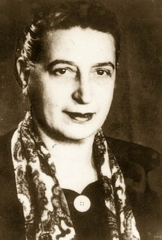
Βύρωνας 2/10/2026
Αριθ. Πρωτ.: 183
ΠΡΟΣ: Μέλη μας
ΣΥΛΛΟΓΟΣ ΕΚΠΑΙΔΕΥΤΙΚΩΝ Π.Ε.
ΒΥΡΩΝΑ - ΚΑΙΣΑΡΙΑΝΗΣ – ΠΑΓΚΡΑΤΙΟΥ
«ΡΟΖΑ ΙΜΒΡΙΩΤΗ»

Κωνσταντιλιέρη και Ερυθραίας - Βύρωνας

Web: sylimvrioti.gr e-mail: sylbox@sylimvrioti.gr
ΠΛΗΡ.: Δριμάλα Θεοδώρα – Γλαβίνα Σουζάνα
ΤΗΛ.: 6983117770 σχ. 7662883 – 6947434724 σχ. 7214538
ΚΟΙΝ.: Ενώσεις Συλλόγους Γονέων, ΔΟΕ, …ΜΜΕ
138ο Ενημερωτικό

ΜΑΚΡΟΝΗΣΟΣ
ΕΚΔΗΛΩΣΗ ΜΝΗΜΗΣ ΚΑΙ ΤΙΜΗΣ στους ΜΑΚΡΟΝΗΣΙΩΤΕΣ ΗΡΩΕΣ
ΚΥΡΙΑΚΗ 18 ΟΚΤΩΒΡΗ 2026
Συναδέλφισσες, Συνάδελφοι
Η Πανελλήνια Ένωση Κρατουμένων Αγωνιστών Μακρονήσου (ΠΕΚΑΜ), διοργανώνει στις 18/10/2026 εκδήλωση στη Μακρόνησο αφιερωμένη στους αλύγιστους Μακρονησιώτες ήρωες. Ο Σύλλογός μας “ΡΟΖΑ ΙΜΒΡΙΩΤΗ” έχει συμμετάσχει αρκετές φορές σε τέτοιες εκδηλώσεις τα προηγούμενα χρόνια αλλά και κάθε φορά που διοργανώνεται η εκδήλωση αυτή δίνουμε, σε συνεργασίαα με την ΠΕΚΑΜ, τη δυνατότητα σε όσους συναδέλφους θέλουν να πάνε. Το ίδιο κάνουμε και φέτος. Όποιος/α συνάδελφος/ισσα θέλει να πάει, να δηλώσει συμμετοχή στην πρόεδρο του Συλλόγου μας. Οι συνάδελφοι που θα δηλώσουν θα σταλούν στην ΠΕΚΑΜ και θα ακολουθήσουν το πρόγραμμα της εκδήλωσης. Παρακαλούμε δηλώστε συμμετοχή ως τις 8/10 για να διοργανωθεί έγκαιρα όλη η διαδικασία και να κλείσουμε θέσεις στα λεωφορεία της ΠΕΚΑΜ που θα φύγουν από το Μεταξουργείο.
Η εκδήλωση στη Μακρόνησο περιλαμβάνει κατάθεση στεφάνων και προσκλητήριο νεκρών στο μνημείο του Μακρονησιώτη Δεσμώτη, ομιλίες και εκδήλωση στον χώρο των φούρνων και ξενάγηση από τα μέλη του ΔΣ της ΠΕΚΑΜ.
Η ΠΕΚΑΜ ναυλώνει πλοίο, προκειμένου να μεταβούμε στο θανατονήσι της Μακρονήσου. Θα υπάρξει αντίτιμο που πρέπει έγκαιρα να καταβληθεί, θα ενημερωθούν όσοι δηλώσουν. Η επιβίβαση στο πλοίο θα γίνει με κάρτες που δίνονται όταν καταβληθεί το απαιτούμενο ποσό συμμετοχής.
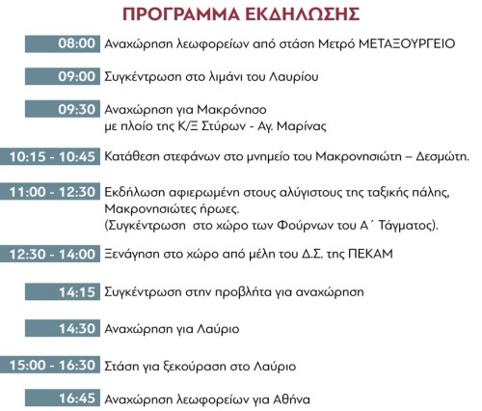
Καλούμε όσες/ους συναδέλφους δεν έχουν επισκεφτεί τη Μακρόνησο, να δηλώσουν συμμετοχή. Έχουν πολλά να πάρουν από την εκδήλωση αυτή και την ίδια την επίσκεψη στο μαρτυρικό νησί!

Προσοχή: Έχουμε μαζί μας νερό, ξερά τροφή, κλειστά παπούτσια, καπέλο ή ομπρέλα ανάλογα με τον καιρό.

